Ханты-Мансийский автономный округ-Югра
(Тюменская область)
АДМИНИСТРАЦИЯ НИЖНЕВАРТОВСКОГО РАЙОНА
УПРАВЛЕНИЕ ОБРАЗОВАНИЯ И МОЛОДЕЖНОЙ ПОЛИТИКИ
МУНИЦИПАЛЬНОЕ БЮДЖЕТНОЕ ДОШКОЛЬНОЕ
ОБРАЗОВАТЕЛЬНОЕ УЧРЕЖДЕНИЕ
«ВАХОВСКИЙ ДЕТСКИЙ САД «ЛЕСНАЯ СКАЗКА»
ул. Таёжная 18, с.п.Ваховск, Нижневартовский район, Ханты-Мансийский автономный округ-Югра (Тюменская область) 628656
Тел/ факс: (3466)28-80-97, dsvah1988@mail.ru
ПРИКАЗ
13.10.2017 № 50

«О проведении организованной
образовательной деятельности
в группах общеразвивающей направленности»

На основании годового плана работы МБДОУ «Ваховского детского сада «Лесная сказка» на 2017-2018 учебный год, с целью подготовки к педагогическому совету № 2 «Экологическое воспитание дошкольников при реализации регионального компонента в рамках ФГОС»,

Приказываю:
1. Подготовить и провести организованную образовательную деятельность согласно графика в группах:
- общеразвивающей направленности от 3 – 4 лет – воспитатель Банных Д.Ю.
- общеразвивающей направленности от 4 – 5 лет – воспитатель Докучаева Н.И.
- общеразвивающей направленности от 5 - 6 лет – воспитатель Аскарова М.М.
- общеразвивающей направленности от 6 - 7 лет – воспитатель Рагулько Н.С.
2. Старшему воспитателю Цупиковой О.Н. составить график проведения организованной образовательной деятельности в группах.
Срок до 18.10.2017 года
3. Воспитателям групп провести самоанализ организованной образовательной деятельности.
Срок до 30.10.2017 года.
4.Контроль за выполнением настоящего приказа оставляю за собой.

Заведующий В.К.Бусыгина

Приложение
к приказу № от 13.10.2017

График проведения организованной образовательной деятельности
к педагогическому совету № 2
«Экологическое воспитание дошкольников при реализации регионального компонента в рамках ФГОС»
№ п\п | Наименование мероприятия | Срок проведения | Ответственный
1 | ООД «Путешествие в осенний лес» | 24.10.2017  9.00 | Банных Д.Ю.
2 | ООД «Экологическая тропа» | 24.10.2017  9.20 | Аскарова М.М.
3 | ООД «Проделки Бабы – Яги» | 25.10.2017  9.00 | Докучаева Н.И.
4 | ООД «Берегите лес» | 25.10.2017  9.30 | Рагулько Н.С.

Муниципальное бюджетное дошкольное образовательное учреждение
«Ваховский детский сад «Лесная сказка»

Педагогическое мероприятие
с детьми среднего дошкольного возраста
«Проделки Бабы Яги»
(Экологическое воспитание дошкольников при реализации
регионального компонента в рамках ФГОС)
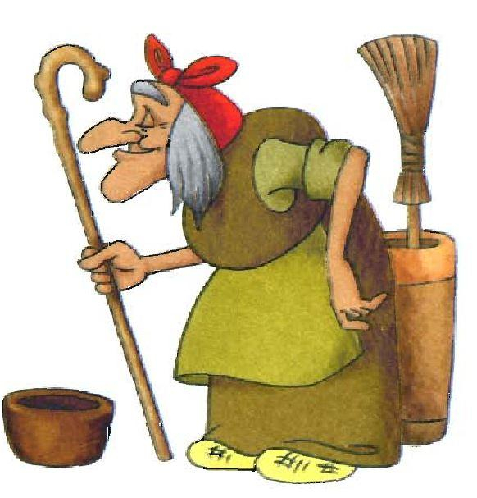

Воспитатель: Докучаева Наталья Ивановна

2017 гол
Педагогическое мероприятие
с детьми среднего дошкольного возраста
«Проделки Бабы Яги»

Реализация содержания программы в образовательных областях: «Познавательное развитие» (Формирование целостной картины мира), «Речевое развитие», «Художественно - эстетическое развитие» (Аппликация), «Социально-коммуникативное развитие».
Виды детской деятельности: игровая, коммуникативная, познавательно-исследовательская, изобразительная, музыкальная.
Цель: Обобщать и систематизировать знания детей об осенних изменениях в природе родного края.
Задачи:
1. Закреплять знания об осенних явлениях природы.
2. Учить составлять короткие рассказы об осени (по мнемотаблице). Упражнять в нахождении соответствия геометрических фигур по образцу, в правильности работы с ножницами и клеем.
3. Воспитывать интерес к окружающим предметам, к изменениям в окружающей природе со сменой времени года. Формировать навыки сотрудничества, взаимопонимания.
Возможные достижения ребенка: знает характерные признаки осени и соотносит с этим периодом особенности жизни животных и растений родного края; составляют небольшие рассказы по предложенной теме; умеет договариваться со сверстниками и распределяет действия в совместной деятельности.
Целевые ориентиры дошкольного образования: умеет поддерживать беседу, высказывает свою точку зрения; Выражает положительные эмоции (интерес, радость, восхищение, переживание); интересуется изобразительной деятельностью (аппликация «дикие животные»); активно и доброжелательно взаимодействует с педагогом и сверстниками в решении игровых и познавательных задач.
Материалы и оборудование: фонограмма П.И. Чайковский «Времена года», мнемотаблицы на тему «Времена года», дидактическая игра «С какого дерева лист?», дидактическая игра «Чей хвост и кто, где живет», цветная бумага (заготовки геометрических фигур), альбомные листы с образцами, ножницы, влажные салфетки, клей, клеенки для аппликации, ноутбук, проектор, снятый заранее видеофильм с заданиями, почтовая коробка (посылка), иллюстрация «Осень» (разрезанная на четыре части).
Предварительная работа: наблюдение за изменениями, происходящими в природе родного края; рассматривание иллюстраций по теме «Осень»; чтение литературных произведений по данной теме; рассматривание на прогулке деревья и листья деревьев; беседы о животных нашей местности, их внешнем виде и где они обитают.

Содержание организованной образовательной деятельности детей
1. Организационный момент.
Я рада вас всех сегодня видеть!
Доброе утро мальчики!
Доброе утро девочки!
Доброе утро всем кто хочет сегодня узнать, что то новое!

2. Игровая ситуация (на экране появляется видеозапись)
Воспитатель младшей группы: Здравствуйте! Я Нина Александровна, воспитатель младшей группы. В нашей группе сегодня побывала Баба Яга, и она немного у нас попроказничала. Забрала иллюстрацию о времени года, которую я приготовила показать своим малышам. Сейчас мои ребята не смогут узнать новое и интересное про это время года. Помогите мне, пожалуйста, вернуть картинку. Баба Яга спрятала ее в вашей группе, разделив ее на части. Для этого вам нужно пройти испытания, которые приготовила для вас Баба Яга. Вам будут даваться задания, а вы их должны выполнить. После выполнения каждого задания вы будете получать часть иллюстрации. Когда соберете всю иллюстрацию, то отправите ее нам. И я смогу рассказать ребятам об этом времени года.
Спасибо вам большое!
(Дети соглашаются)

На экране появляется картинка с первым заданием и звучит голос Бабы Яги
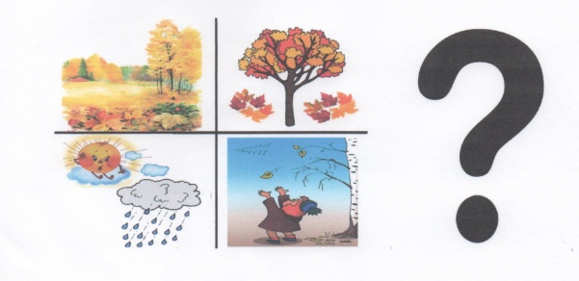

3.Основная часть
1 задание
(На столе разложены мнемотаблицы (карточки) с разными временами года. Нужно выбрать картинки со временем года «Осень», объяснить свой выбор (признаки осени) и составить рассказ об этом времени года).
Цель: Учить детей рассказывать о характерных особенностях времени года с помощью условных обозначений. Развивать связную речь, внимание, образное мышление, умение сравнивать, выделять существенные признаки. Воспитывать понимание красоты природы родного края.

Воспитатель: А какое сейчас время года? А почему вы так думаете? Докажите!
(Дети рассказывают о приметах осени)
Воспитатель: А за осенью, наверное, лето идет? (ответы детей)
Воспитатель: У меня есть картинка, узнайте какое время года здесь изображено? (Воспитатель показывает мнемотаблицы, идет обсуждение с детьми)
Воспитатель: Что происходит в природе? Сколько месяцев в осени? Расскажите об этих месяцах (Сентябрь – золотой, октябрь – дождливый, ноябрь – черный). Как готовятся звери к зиме? Птицы?
Воспитатель: Молодцы!
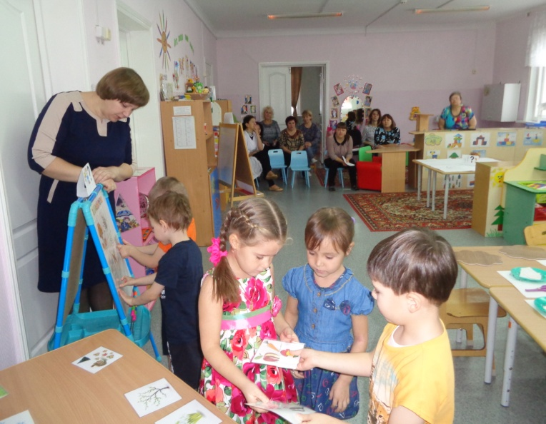

На экране звучит голос Бабы Яги, что дети справились с первым заданием
и где искать часть иллюстрации.

2 задание
На экране появляется картинка со вторым заданием и звучит голос Бабы Яги

(На столе разложены картинки с 5 деревьями и
засушенными листьями этих деревьев)

Проводится игра «С какого дерева листок?»
Цель: Умение различать и называть листья знакомых деревьев.
Ход игры: Предложить ребёнку соединить листочки с деревьями соответствующего вида и назвать их.
Деревья: ель, сосна, береза, осина, рябина.

Воспитатель: Ребята, как вы думаете, что здесь нужно сделать?
(Ответы детей)
Воспитатель: Правильно! Нужно назвать какое это дерево и подобрать к нему лист, объяснив свое решение.

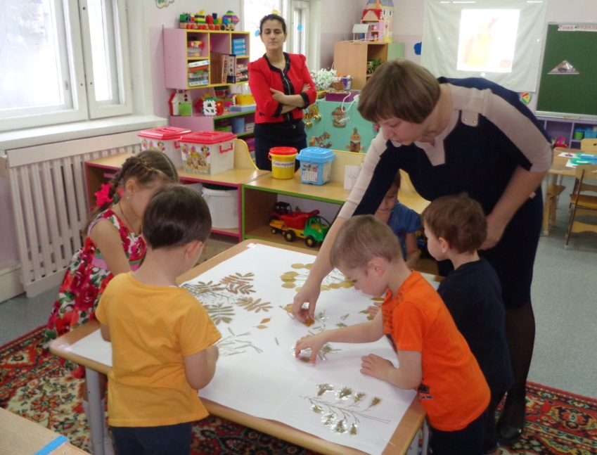

(Самостоятельная работа детей)
Воспитатель: Молодцы!

На экране звучит голос Бабы Яги, дети справились со вторым заданием
и где искать часть иллюстрации

3 задание
На экране появляется картинка с третьим заданием и звучит голос Бабы Яги
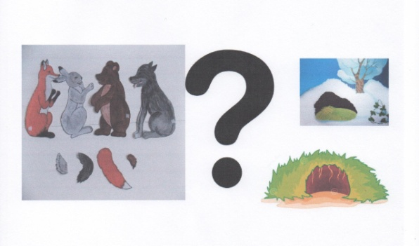

Дети находят стол с третьим заданием
(На столе разложены иллюстрации с дикими животными
(лиса, заяц, медведь, белка, волк), их хвосты и их жилища)

Проводится игра «Чей хвост и кто, где живет»
- формирование элементарных экологических представлений (особенности жизни некоторых животных, места их обитания, способы приспособления к окружающей среде); - закрепить употребление притяжательных прилагательных в самостоятельной речи дошкольников.

Воспитатель: Ребята, посмотрите, пожалуйста, что здесь мы видим?
(Ответы детей)
Воспитатель: А почему вы так считаете? Объясните свой выбор!
(Ответы детей)
Воспитатель: Каких животных вы видите? Расскажите о каждом из них, их подготовка к зиме, чем питаются, где обитают. Почему у зайца длинные уши и быстрые ноги? Почему у лисы на хвосте белый окрас и зачем ей нужен хвост? Как белка пользуется своим хвостом? Как живут волки? …….
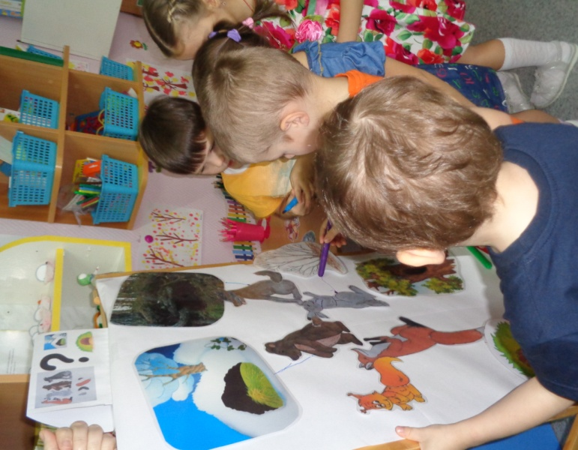
(Ответы детей)

Воспитатель: Молодцы!
На экране звучит голос Бабы Яги, дети справились с третьим заданием
и где искать часть иллюстрации

4 задание
На экране появляется картинка с четвертым заданием и звучит голос Бабы Яги

Дети находят стол с четвертым заданием
Воспитатель: Ребята, посмотрите, пожалуйста, что здесь мы видим?
(Ответы детей)

(На столе разложены образцы (лисы бумаги) для выполнения задания из геометрических фигур диких животных, шаблоны для вырезания из цветной бумаги, ножницы, клей).
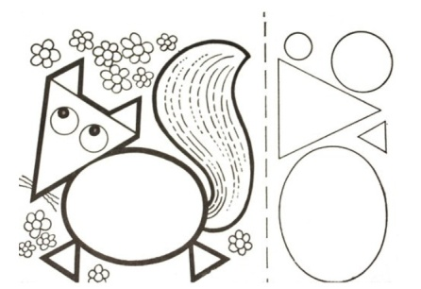
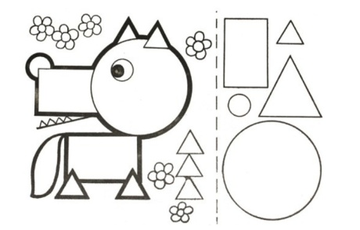
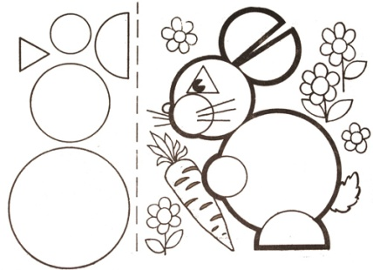

Воспитатель: Правильно! Нам нужно вырезать геометрические фигуры и из ни выложить дикое животное (как на образце), а потом наклеить эти части на лист бумаги.
Воспитатель: Давайте вспомним, как правильно работать с ножницами и клеем.

Самостоятельная деятельность
(дети работают по образцу)
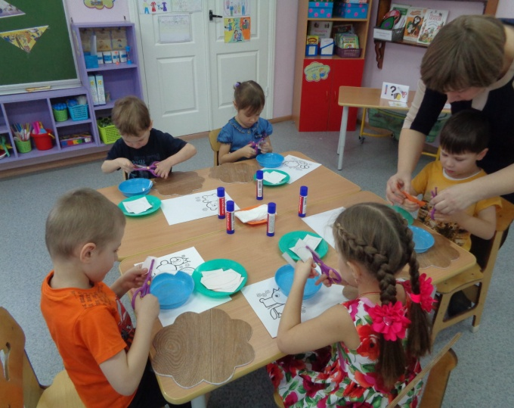
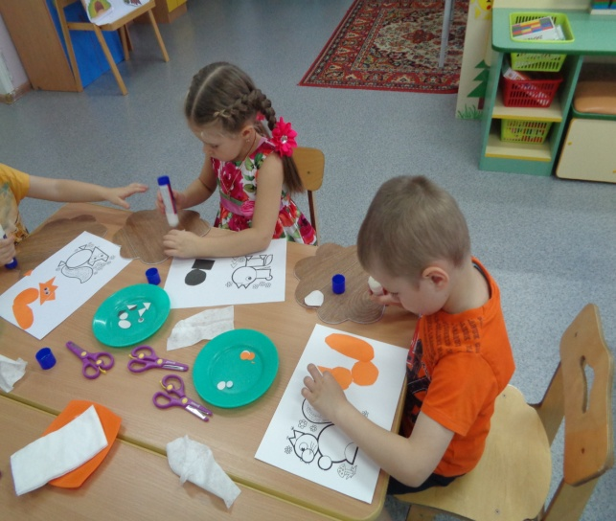

Воспитатель: Молодцы!

На экране звучит голос Бабы Яги, что справились с четвертым заданием
и где искать часть иллюстрации

4. Итог ООД

Собранные 4 части иллюстрации дети соединяют и объясняют, что изображено.
Складывают в посылку и отправляют «Экспресс почтой» в младшую группу.
На экране появляется видеозапись (заранее подготовленная).
Дети младшей группы получают посылку и благодарят их за помощь вместе
с воспитателем Ниной Александровной.

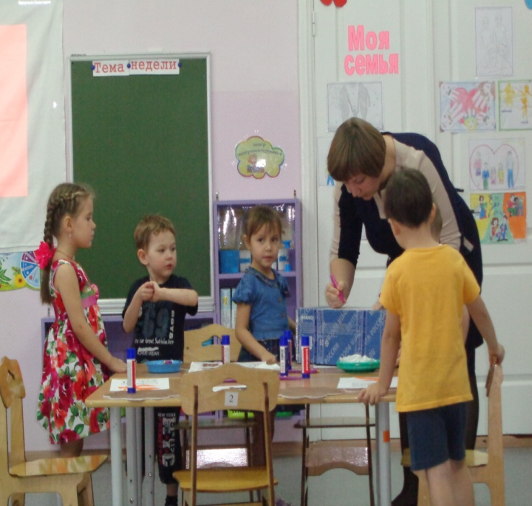

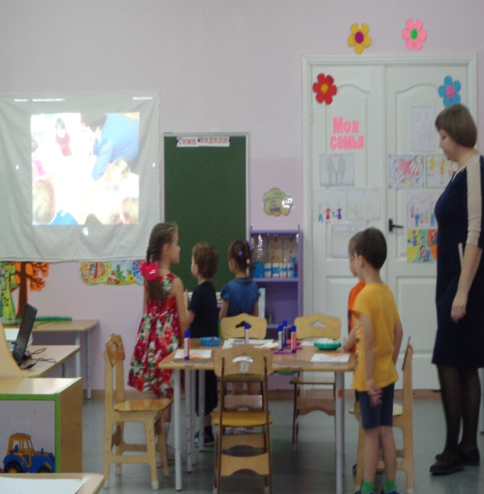

Воспитатель: Ребята, что вы сегодня нового и интересного узнали?
Кому мы сегодня помогали?
А что именно мы делали?
Спасибо всем! Молодцы!

